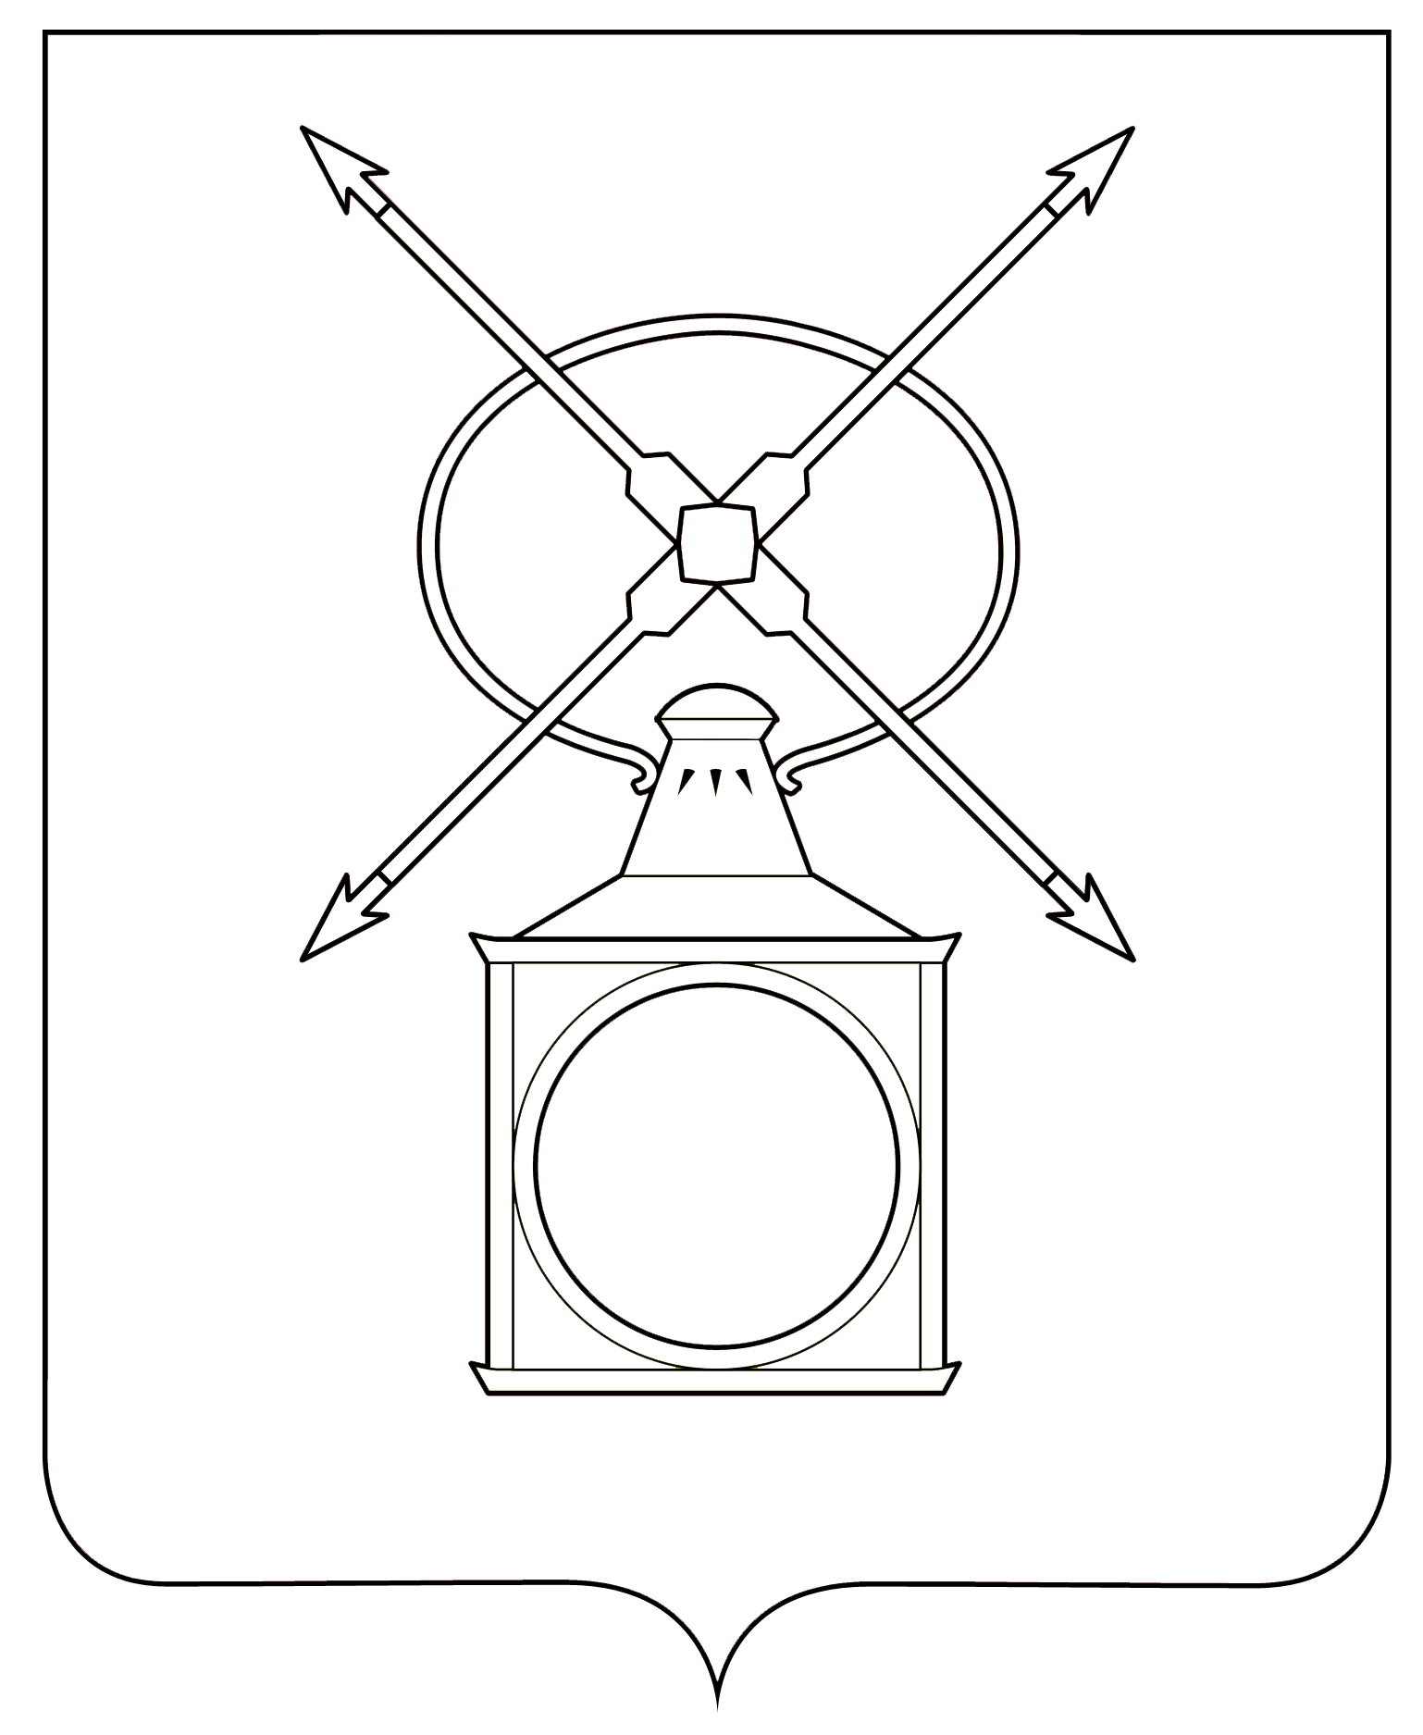
АДМИНИСТРАЦИЯ
ГОРОДСКОГО ПОСЕЛЕНИЯ РУЗАЕВКА
РУЗАЕВСКОГО МУНИЦИПАЛЬНОГО РАЙОНА
РЕСПУБЛИКИ МОРДОВИЯ

П О С Т А Н О В Л Е Н И Е

от 09.08.2024 года № 1572
г. Рузаевка

Об установлении соответствия вида разрешенного использования земельного участка с кадастровым номером 13:25:0105071:164

В соответствии с ч.13 ст. 34 171-ФЗ от 23.06.2024 г. и ст. 36, 37 Градостроительного кодекса Российской Федерации и Уставом администрации городского поселения Рузаевка, администрация городского поселения Рузаевка Рузаевского муниципального района Республики Мордовия

п о с т а н о в л я е т:

1. Установить соответствие вида разрешенного использования земельного участка с кадастровым номером 13:25:0105071:164 площадью 23,0 кв.м, расположенного по адресу: Республика Мордовия, Рузаевский район, г. Рузаевка, ул. Ленина, дом 87 «б» - 1 классификатору видов разрешенного использования земельных участков, утвержденного Приказом Росреестра от 10.11.2020 г. №П/0412 и Правилами землепользования и застройки городского поселения Рузаевка Рузаевского муниципального района Республики Мордовия, утвержденными от 28.02.2022 № 6/53, с вида разрешенного использования «для эксплуатации индивидуального жилого дома» и считать его «2.6 - многоэтажная жилая застройка (высотная застройка)».
2.Администрации городского поселения Рузаевка Рузаевского муниципального района Республики Мордовия направить в Управление Федеральной службы государственной регистрации, кадастра и картографии по Республике Мордовия настоящее постановление для внесения в Единый государственный реестр недвижимости сведений об установлении соответствия вида разрешенного использования земельного участка.
3. Настоящее постановление вступает в силу после его официального опубликования.
4. Контроль за исполнением настоящего постановления возложить на Первого заместителя Главы администрации по вопросам архитектуры и градостроительства.

Глава администрации
городского поселения Рузаевка А.Ю. Домнин

